
AI en de wereld
Het nieuws vragen.

Kun je op een veilige manier naar het nieuws vragen aan een chatbot?
O Ja O Als je maar altijd dezelfde chatbot gebruikt. O Nee

Nog meer over LLM
Wat is de grote truc van een LLM? (Dus, hoe werkt een AI-chatbot nou eigenlijk?)
O De truc is dat er altijd een mens meeleest en hem helpt als het moeilijk wordt.
O De truc is, dat hij heel snel dingen kan opzoeken op het internet.
O De truc is dat hij elke vraag kent en al weet welk antwoord hij moet geven.
O De truc is dat een LLM heel goed kan voorspellen welk woord er na een ander woord moet komen.

Wat is een LLM?

Chatbots die met AI werken, maken gebruik van een LLM.
Waar staan die letters voor?
O Large Language Model O Lang Leve Machines
O Long Life Model O Learning Lessons Machines

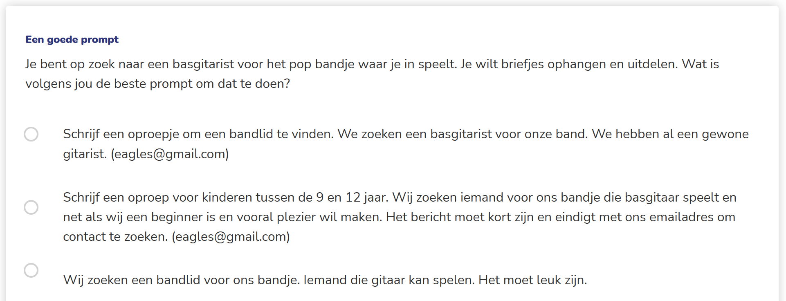

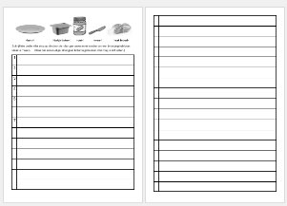

Broodje pindakaas of hagelslag.
Je juf of meester heeft een spel bedacht. Dat gaan jullie doen.
Je krijgt een papier om op te schrijven.


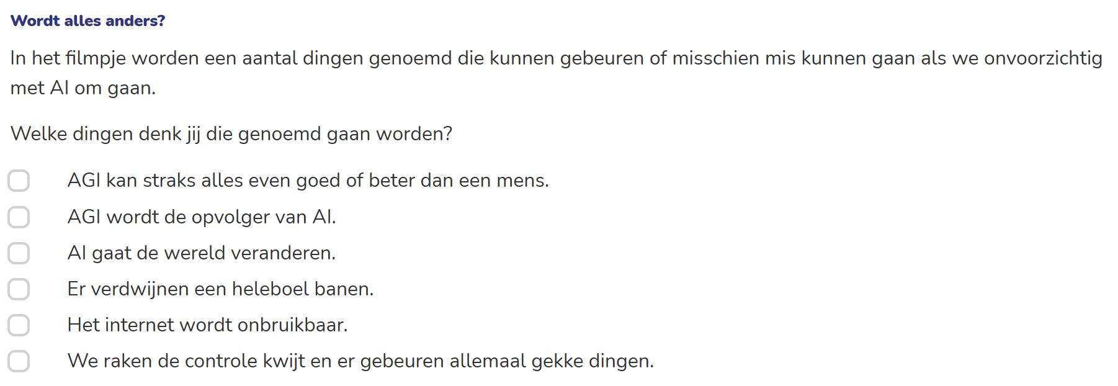
Camera?

We gaan de webcam gebruiken om foto's te maken. In deze opdracht gaan we alleen foto's van het wisbordje gebruiken. We maken geen foto's van jezelf of een ander kind uit de klas. Waarom zou dat zijn?
……………………………………………………………………………………………………………………
……………………………………………………………………………………………………………………
……………………………………………………………………………………………………………………

Autodraw- de website raadt wat jij aan het tekenen bent….

Wat vond je van de resultaten? Schrijf eens op of je altijd tevreden was over wat
hij liet zien.
……………………………………………………………………………………………………………………
……………………………………………………………………………………………………………………
……………………………………………………………………………………………………………………

AI kunst?

Wat vind jij van de manier waarop AI met kunst om gaat?
……………………………………………………………………………………………………………………
……………………………………………………………………………………………………………………
……………………………………………………………………………………………………………………

